ข่าวประชาสัมพันธ์

พานาโซนิค เกาะกระแส สมาร์ท ซิตี้

ส่งเทคโนโลยีกล้องวงจรปิดใหม่ล่าสุด ลุยตลาด

พานาโซนิค ขานรับนโยบาย ไทยแลนด์ 4.0 ของรัฐบาล ส่งเทคโนโลยี เฟสโปร ระบบกล้องวงจรปิดตรวจสอบใบหน้าใหม่ล่าสุด โดยใช้วิธีประมวลผลแบบเดียวกับสนามบินนาริตะ ประเทศญี่ปุ่นใช้ จับกระแส สมาร์ท ซิตี้ สร้างความปลอดภัยให้กับสังคม พร้อมเตรียมนำเสนอเพื่ออัพเกรดระบบตรวจจับใบหน้าเดิม ที่ได้ติดตั้งใช้งานไปแล้วในศูนย์การค้าเอ็ม บี เค เซ็นเตอร์

มร. ฮิเดคาสึ อิโตะ กรรมการผู้จัดการ บริษัท พานาโซนิค ซิว เซลส์ ( ประเทศไทย ) จำกัด เปิดเผยในงานเปิดตัวสินค้าใหม่ เฟสโปร และฉลองครบรอบ 100 ปี พานาโซนิค ในประเทศไทย ว่า เทรนด์สินค้าใหม่ด้านกล้องวงจรปิดของบริษัท สำหรับรองรับนโยบาย ไทยแลนด์ 4.0 ของรัฐบาลไทยนั้น จะเน้นไปที่การนำปัญญาประดิษฐ์ของคอมพิวเตอร์ ( AI ) เข้ามาช่วยในการทำให้กล้องวงจรปิด สามารถเชื่อมต่อ และเข้าถึงฐานข้อมูลที่สำคัญในระบบของเซิร์ฟเวอร์ แบบ Deep Leaning ซึ่งเทคโนโลยีใหม่นี้ จะสามารถช่วยให้ผู้ใช้งาน ตรวจจับใบหน้าของบุคคลผู้ต้องสงสัย ผู้ที่เคยก่อเหตุ หรือผู้ที่มีพฤติกรรมเสี่ยงที่จะเป็นคนร้ายแม้จะทำการปกปิด ซ่อนเร้น หรืออำพรางใบหน้า หรือแม้แต่การเปลี่ยนแปลงของใบหน้าที่เป็นไปตามวัย กับระบบของฐานข้อมูลของเซิร์ฟเวอร์ได้แม่นยำมากยิ่งขึ้น นอกจากนี้ ยังครอบคลุมไปถึง การพลัดหลงของเด็ก ผู้สูงอายุ โดยระบบซอฟต์แวร์ ของเซิร์ฟเวอร์ สามารถที่จะเรียนรู้ เพื่อจดจำใบหน้า และติดตามคนร้าย หรือ คนหายได้ทันท่วงที กลุ่มลูกค้าเป้าหมายหลัก คือ กลุ่มรักษาความปลอดภัยที่มีพื้นที่กว้าง หรือ พื้นที่สาธารณะ เช่น ห้างสรรพสินค้า ตลาด สนามบิน แหล่งชุมชนต่างๆ เป็นต้น ทั้งนี้ในกลุ่มลูกค้าสำคัญที่เลือกใช้เทคโนโลยี กล้องวงจรปิดของ พานาโซนิค อย่างศูนย์การค้าเอ็ม บี เค เซ็นเตอร์ ที่ได้ติดตั้งกล้องวงจรปิดจำนวน 280 ตัว โดยเป็นระบบเทคโนโลยีแบบตรวจจับใบหน้า จำนวน 110 ตัว แต่เป็นรุ่นก่อนที่ พานาโซนิคจะพัฒนาใช้ Deep Learning ซึ่งการเปิดตัวสินค้าใหม่ล่าสุดของ พานาโซนิค ในครั้งนี้คาดว่าจะสร้างความสนใจให้มีการพิจารณาระบบกล้องวงจรปิดแบบใหม่เพื่อเป็นการเสริมสร้างความมั่นใจให้กับลูกค้าผู้มาใช้บริการในศูนย์การค้าได้รับความปลอดภัยมากขึ้น

ด้าน นายวรฉัตร เสนีวงศ์ ณ อยุธยา กรรมการผู้จัดการ บริษัท ซันโย เอส. เอ็ม. ไอ. (ประเทศไทย ) จำกัด ในฐานะผู้วางระบบให้กับ ศูนย์การค้าเอ็ม บี เค เซ็นเตอร์ กล่าวเพิ่มเติมว่า เทคโนโลยีนี้ถือเป็นสิ่งใหม่ล่าสุด มาพร้อมซอฟแวร์เซิร์ฟเวอร์จดจำใบหน้า โดยเซิร์ฟเวอร์ 1 เครื่อง ต่อกล้องได้มากถึง 20 ตัว และเชื่อมต่อกันได้มากสุด 100 เครื่อง ทำให้รองรับการขยายกล้องได้มากสุดถึง 2,000 ตัว ภายใต้ระบบเดียวกัน นอกจากความสามารถด้านการตรวจจับใบหน้าแล้ว การนับคนเข้ามาใช้บริการ ข้อมูลด้านสถิติ ข้อมูลด้านเพศ ตลอดจน อายุ เพื่อใช้เป็นสถิติในการต่อยอดทำการตลาดได้ ศูนย์การค้าเอ็ม บี เค เซ็นเตอร์ ถือเป็นเจ้าแรกที่ติดตั้งระบบตรวจจับใบหน้า ที่สมบูรณ์แบบที่สุดในประเทศไทย โดยมีกล้องที่สามารถตรวจสอบได้ทั้งหมด 110 ตัว สำหรับการสร้างความมั่นใจ และดูแลรักษาความปลอดภัยให้กับลูกค้า ซึ่งหลังจากการเปิดตัว เทคโนโลยี เฟสโปร อย่างเป็นทางการในประเทศไทยแล้ว ในฐานะผู้เชี่ยวชาญการติดตั้งระบบกล้องวงจรปิด และเป็นผู้วางระบบให้กับทางศูนย์การค้าเอ็ม บี เค เซ็นเตอร์ นั้น ทางบริษัทจะนำเสนอระบบให้กับห้างสรรพสินค้าชั้นนำอื่นๆ ในประเทศไทยต่อไป

ดร.วัชระ ฉัตรวิริยะ นายกสมาคมสมองกลฝังตัวไทย ( TESA ) กล่าวถึงเทคโนโลยี ปัญญาประดิษฐ์ หรือ เอไอ ในกล้องวงจรปิดว่า Deep Learning เป็นเทคโนโลยีที่จะเร่งให้เทคโนโลยีปัญญาประดิษฐ์ของคอมพิวเตอร์ สามารถทำงานแบบเดียวกับของมนุษย์ เช่น การฟัง การมอง การระบุความเหมือน และแตกต่างของภาพวัตถุ หรือเสียง ให้ใช้งานได้จริง จากเดิมที่คาดว่าจะต้องใช้เวลาอีกหลายสิบปี กลายเป็นภายในสองสามปีข้างหน้านี้ การใช้ประโยชน์ในกล้องวงจรปิด Deep learning จะทำให้กล้องวงจรปิด และระบบวิเคราะห์ภาพ เปลี่ยนไปจากแค่อุปกรณ์บันทึกภาพเหตุการณ์ เป็นอุปกรณ์ที่จะช่วยทำงานในทุกด้าน ตั้งแต่การระบุตัวตนของบุคคลในภาพ การเชื่อมโยงกับประวัติ และความสนใจสินค้า การตรวจจับ และตรวจสอบคุณสมบัติ เช่น จำนวนหรือความเร็วรถยนต์ หรือการรับรู้สภาพแวดล้อม เช่น ระดับน้ำ การตรวจจับการเกิดภัยหรืออันตราย รวมถึงการรักษาความปลอดภัย จะช่วยให้เกิดการรักษาความปลอดภัยโดยการวิเคราะห์ภาพ ตั้งแต่การระบุตัวตน การตรวจสอบกับบัญชี บุคคลที่ได้รับอนุญาต การวิเคราะห์พฤติกรรม หรือวัตถุที่น่าสงสัย การวิเคราะห์อารมณ์ และการกระทำของบุคคล เป็นต้น

สอบถามข้อมูลข่าวเพิ่มเติมได้ที่
คุณยอดยิ่ง แสนยากุล
ที่ปรึกษาประชาสัมพันธ์
โทร. 0-2956-5276 , 0-81376-3690
E-mail : yodying@newsperfect.co.th

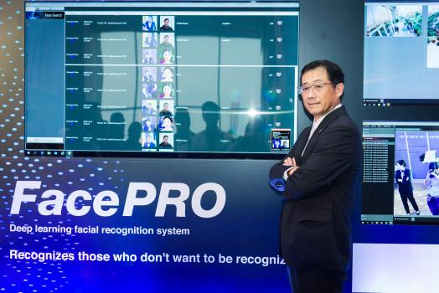

มร. ฮิเดคาสึ อิโตะ กรรมการผู้จัดการ บริษัท พานาโซนิค ซิว เซลส์ ( ประเทศไทย ) จำกัด
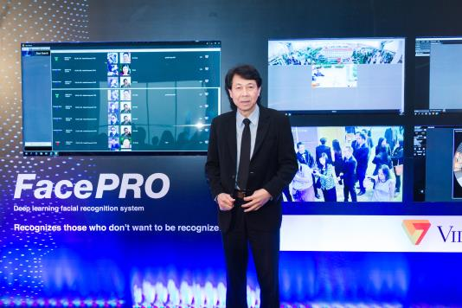

นายวรฉัตร เสนีวงศ์ ณ อยุธยา กรรมการผู้จัดการ บริษัท ซันโย เอส.เอ็ม.ไอ. (ประเทศไทย) จำกัด

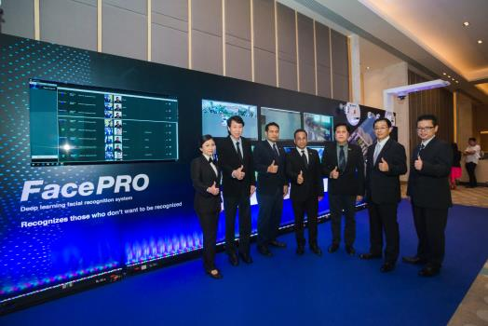

คณะผู้บริหาร

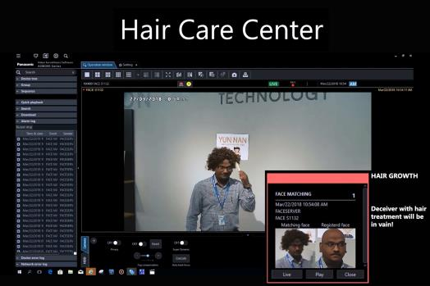

เทคโนโลยี เฟสโปร แม้จะปลอมตัว ก็สามารถตรวจจับใบหน้าได้

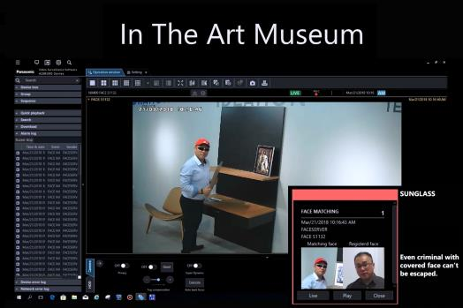

เทคโนโลยี เฟสโปร แม้จะใส่หมวกหรือใส่แว่นก็สามารถตรวจจับใบหน้าได้

